“博文光盘云系统”(随书附盘下载服务)
开通通知及使用说明
为了方便读者借阅本馆馆藏图书的随书附盘，我院图书馆现开通 “博文光盘云系统” (随书附盘下载服务)。欢迎广大师生积极使用，并向我们反馈宝贵的意见和建议。
- 简介
博文光盘云系统拥有一个覆盖全国的光盘服务体系（光盘云），它的光盘资源保证率达到了90%以上，已经做好的随书光盘数量为10万多张，新增光盘仍在源源不断地上传至光盘云中的各个服务器。博文光盘云系统提供了高速的下载服务，让读者可以迅速的获得自己想要借阅的馆藏图书的随书附盘。
博文光盘云系统节省人力物力资源、易于管理维护、保证资源提供率、没有时空限制。博文光盘云系统最大的优势在于本地镜像加远程下载相结合的方式来服务用户，即使网络有问题（网络堵塞、断网等）也能使系统正常运行，保证读者的正常使用。
二、使用说明
1、登录我院图书馆网站（网址：http://tsg.sxit.edu.cn:180/），点击“馆藏查询”，进入妙思文献管理集成系统WWW检索平台（网址：http://211.82.49.1/museweb/）；
2、在“WWW检索平台”页面，点击右侧的“馆藏检索”，进入“馆藏检索” 页面。选择左侧的“条形码检索”并点击。
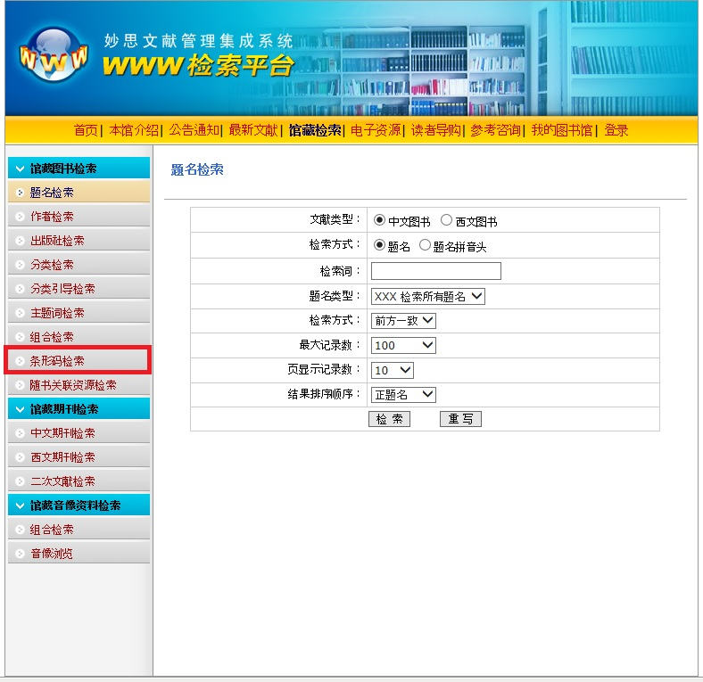
3、在打开的“条形码查询”页面，
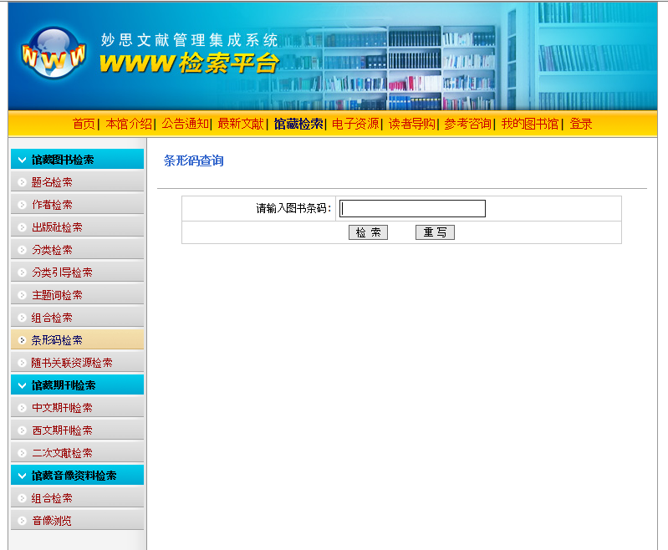
输入自己所借图书的条形码，点击“检索”按钮，即可检索到自己所借的图书。
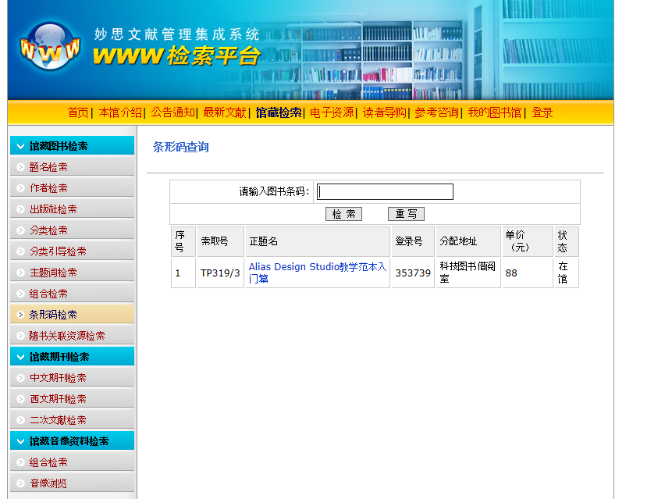
点击图书名，即可打开该图书的详细页面（“书目信息”）：
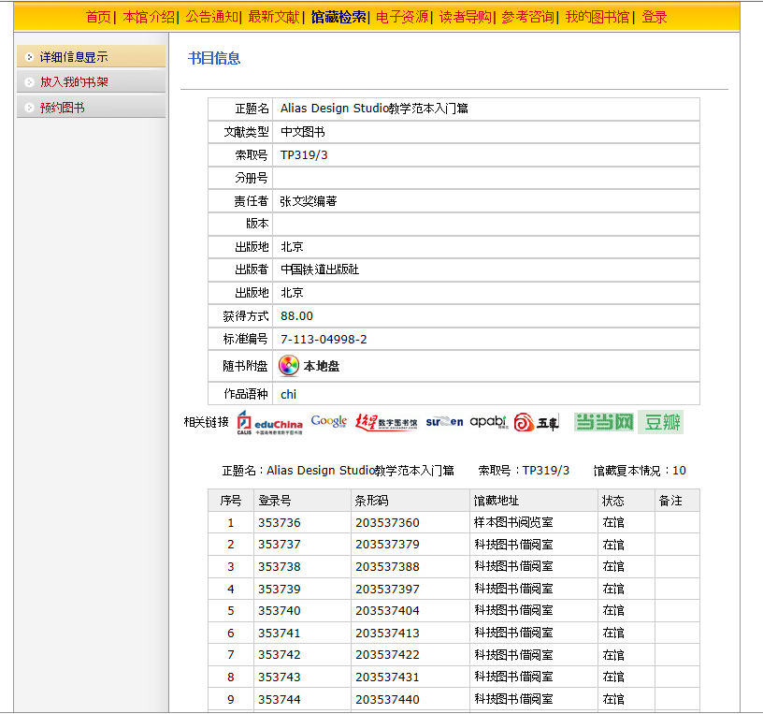
4、在图书详细页面中，博文光盘云系统提供的插盘链接“随书附盘”有三种状态：
：表明此服务器中有该光盘资源，用户只需单击该图标进入下载或运行此光盘的页面。
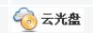：表明这台光盘云服务器中有此图书的元数据，但是没有此光盘资源。
：表明这台光盘云服务器中无此图书的光盘资源。
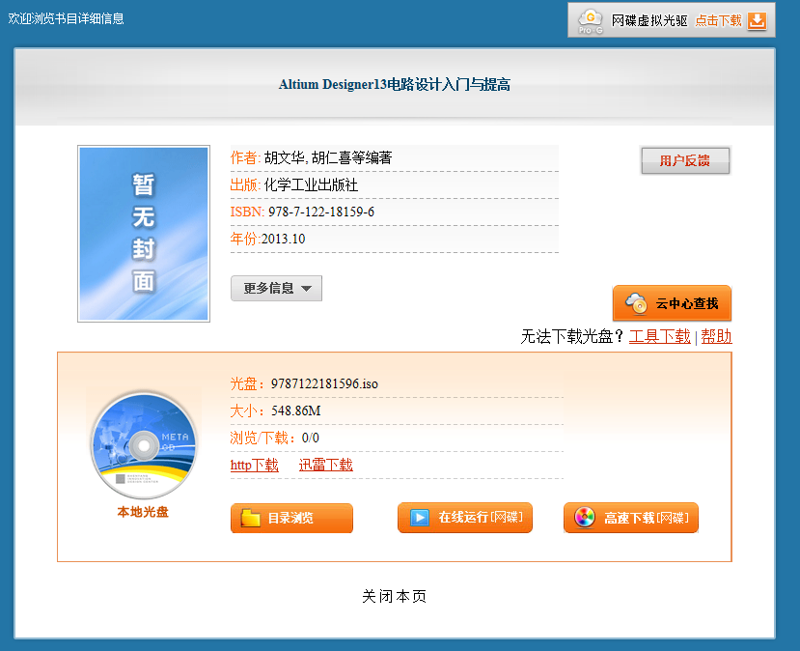
5、单击“随书附盘”链接后，进入博文光盘云系统中该图书的相关页面，再单击“云中心查找”  从光盘云中找到此图书的随书附盘，此时读者可以在线浏览（镜像在本馆服务器中的光盘可使用此功能）或直接下载光盘(远程云中心下载)。
6、注意：博文光盘云系统中使用的插盘软件是麦达公司自主开发的ProG网络虚拟光驱。用户的工作机必须安装ProG网络虚拟光驱，否则将不能在线浏览光盘，下载完光盘后也不能打开光盘。ProG的下载地址在光盘列表界面的右上角展示。
在进入光盘下载界面的右上角。
安装完ProG点按钮,会马上下载下来一个.hot文件，双击这个文件就可以下载光盘了。
点这个按钮，可以显示这张光盘的目录章节，读者可以有选择性的下载某段内容，不需要浪费很长的时间来下载整张光盘。
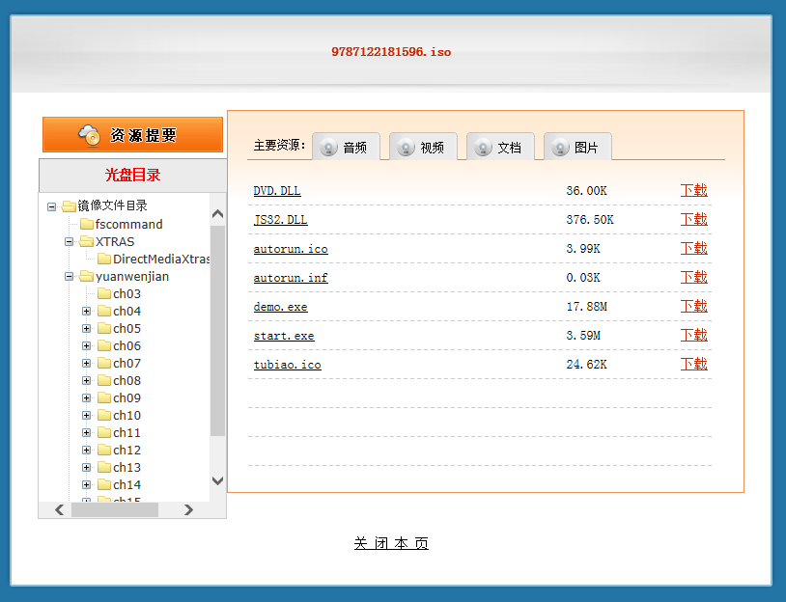

三、联系方式

大家在使用过程中如有疑问，请联系图书馆数字化部 杨老师 6664148 ；贾老师6664163。

山西工程技术学院图书馆
2015年6月15日

